Minha Página na Rede

Eric Ferraz
Francisco Maganhotto
Gabriel Antunes
Lucas Sabino
Wayron de Souza

Matéria: Redes de Computadores
Professor Orientador: Elton Dal Bem Galvão

Curitiba, 16 de junho de 2026
Introdução
Desenvolvimento Página Web
Projeto do Packet Tracer
Integração e testes
Desafios e aprendizados
Conclusão

Introdução

Desenvolvimento Página Web
O desenvolvimento da aplicação web do projeto "Vibe Coders" foi estruturado em duas frentes principais: a interface com o usuário (Front-End) e a infraestrutura de hospedagem local (Back-End). O objetivo foi criar uma página responsiva, interativa e leve, capaz de ser servida adequadamente dentro da topologia de rede simulada no ambiente do Cisco Packet Tracer.

1. Estruturação da Página Web

A interface do usuário foi construída utilizando a tríade padrão de desenvolvimento web: HTML5, CSS3 e JavaScript. A aplicação atua como um portfólio do projeto, detalhando a função de cada membro da equipe e fornecendo acesso à documentação técnica.

Marcação Semântica (HTML5): A página (index.html) foi construída priorizando a semântica, utilizando tags estruturais como <header>, <nav>, <main> e <section>. Isso garante que o conteúdo — que inclui a apresentação da equipe, as tecnologias utilizadas e a área de testes — seja interpretado de forma lógica tanto pelos navegadores quanto pelos usuários.

Estilização e Responsividade (CSS3): O arquivo de estilos (style.css) foi desenvolvido com foco na usabilidade e legibilidade. A organização dos elementos na tela faz uso intensivo do modelo Flexbox (display: flex), garantindo o alinhamento centralizado e responsivo de contêineres e botões. Além da estilização base, foi implementado um esquema de cores dinâmico para a criação de um "Modo Escuro" (Dark Mode).

Interatividade (JavaScript Client-side): A dinamicidade da página no lado do cliente é gerenciada pelo arquivo script.js. Através da manipulação do DOM (Document Object Model), foram criados event listeners acionados por botões na seção de testes. A primeira função exibe um alerta de saudação confirmando a comunicação com a "máquina 01". A segunda função alterna dinamicamente a classe CSS do corpo do documento (document.body.classList.toggle), modificando não apenas o esquema de cores da página para o tema escuro, mas também o texto e a cor de fundo do próprio botão de acionamento.

2. Design e Usabilidade (UI/UX)
O projeto visual da página foi concebido para ser minimalista, priorizando a legibilidade da documentação e a clareza das informações da equipe.

- Identidade Visual e Layout: A folha de estilos (style.css) define um background claro e tipografia sem serifa (Arial, sans-serif) para facilitar a leitura. O layout foi estruturado com base no modelo Flexbox (Flexible Box Layout), garantindo que elementos fundamentais, como o cabeçalho, os botões de interação e a seção "Sobre Nós", fiquem perfeitamente alinhados e centralizados independentemente do tamanho da tela do cliente.

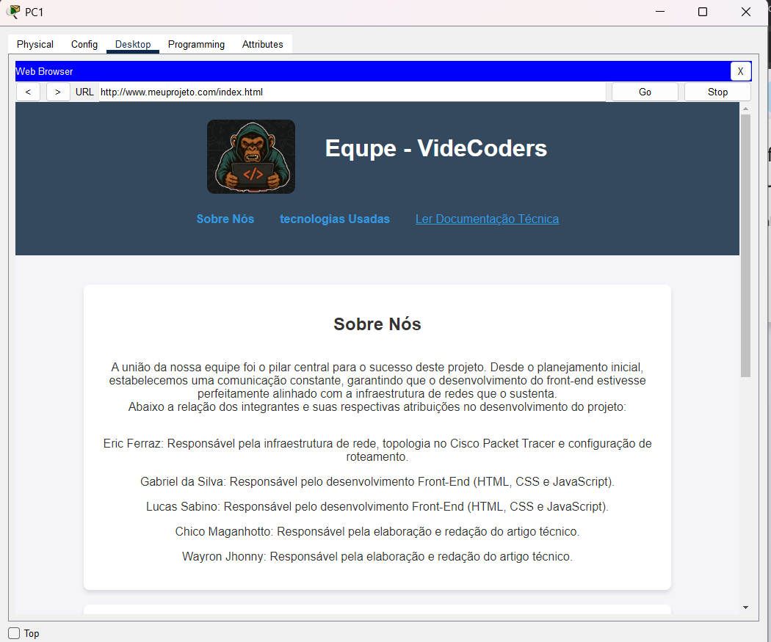
Fonte: Autores (2026)

- Concepção do Modo Escuro (Dark Mode): A interface foi planejada com uma abordagem de dupla acessibilidade cromática. No estado padrão (modo claro), o sistema utiliza um fundo acinzentado suave (#f4f4f9) com texto escuro (#333). Quando ativado o modo escuro, a folha de estilos altera dinamicamente o corpo da página para um tom azul-escuro sóbrio (#2c3e50) e o texto para uma tonalidade clara (#ecf0f1), enquanto as secções internas assumem a cor #34495e. Esta transição cromática foi estrategicamente desenhada para mitigar a fadiga visual do utilizador em cenários de baixa luminosidade, mantendo uma distribuição equilibrada do contraste.
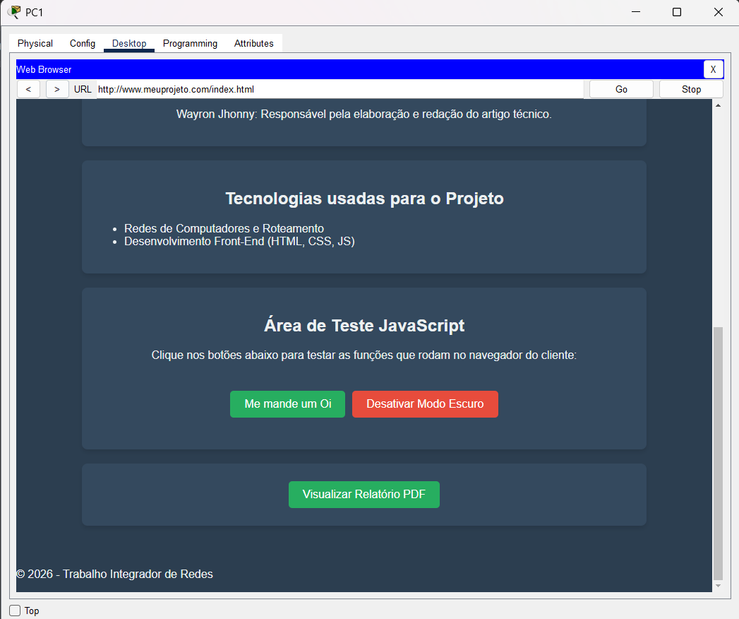
Fonte: Autores (2026)

- Feedback Visual: Para aprimorar a usabilidade, foram implementadas microinterações com a pseudo-classe :hover nos botões, alterando suas tonalidades ao receberem o cursor do mouse. Isso fornece um feedback visual imediato ao usuário de que o elemento é clicável. Além disso, as mudanças de estado da página contam com a propriedade transition no CSS, proporcionando uma transição suave de 0.3 segundos entre as cores, evitando trocas bruscas na tela.

3. Funcionalidades e Interatividade

A interatividade da página foi desenvolvida por meio da manipulação do DOM (Document Object Model) utilizando JavaScript puro (Vanilla JS). O arquivo script.js escuta o carregamento completo do documento (DOMContentLoaded) e implementa duas funcionalidades principais na área de testes:

Validação de Comunicação (Saudação): O botão "Me mande um Oi" atua como um teste prático de resposta do navegador. Ao ser acionado, ele dispara um evento de clique que gera um alerta nativo (window.alert). Esta funcionalidade foi inserida para confirmar, de maneira visual e interativa, que o usuário estabeleceu comunicação bem-sucedida com a página hospedada na "Máquina 01" do servidor.

Alternância de Tema (Modo Escuro): O botão "Ativar Modo Escuro" executa uma função de toggle estruturada. Ao ser clicado, o JavaScript adiciona ou remove a classe dinâmica .dark-mode no corpo (<body>) do documento em HTML. Esta classe sobrescreve as variáveis de cor, substituindo o fundo claro por um tom de azul escuro (#2c3e50) e o texto para tons claros (#ecf0f1), reduzindo o cansaço visual. Para garantir uma boa experiência de uso, o script também altera dinamicamente o texto e a cor de fundo do próprio botão de acionamento (verde para ativar, vermelho para desativar), informando ao usuário o estado atual do sistema de forma intuitiva.

Projeto do Packet Tracer
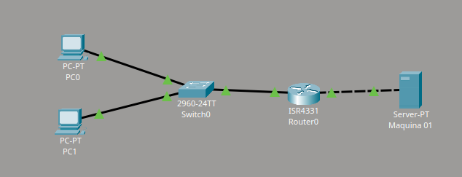
Fonte: Autores (2026)

- PC-PT (PC0 e PC1): Dispositivos para representar computadores domésticos.
- 2960-24TT (Switch0): Conecta dispositivos à rede local.
- ISR4331 (Router0): Roteador conectando a rede local com a rede externa.
- Server-PT Máquina 01: Servidor central, aqui é utilizado para representar a internet.

Nome | Interface | IPv4 | Máscara Sub Rede | Gateway Padrão | Servidor DNS
PC0 | FastEthernet0 | 192.168.1.10 | 255.255.255.0 | 192.168.1.1 | 10.0.0.10
PC1 | FastEthernet0 | 192.168.1.11 | 255.255.255.0 | 192.168.1.1 | 10.0.0.10
Maquina 01 | FastEthernet0 | 10.0.0.10 | 255.255.255.0 | 10.0.0.1 | 10.0.0.10

O roteador ISR4331 foi configurado para realizar a interligação entre a rede local dos clientes e a rede do servidor. Foram atribuídos os endereços IP 192.168.1.1 e 10.0.0.1 às interfaces conectadas às respectivas redes.

O servidor recebeu o endereço IP 10.0.0.10 com máscara de sub-rede 255.255.255.0 e gateway padrão 10.0.0.1.

No serviço HTTP foram hospedados os arquivos da aplicação web desenvolvida pelo grupo, incluindo os arquivos `index.html`, `style.css`, `script.js` e demais recursos utilizados pela página. O arquivo `index.html` foi definido como página inicial do servidor.

Também foi configurado o serviço DNS, responsável pela resolução de nomes na rede. Foi criado um registro com o nome www.meuprojeto.com apontando o domínio utilizado no projeto para o endereço IP 10.0.0.10, permitindo que os computadores clientes acessarem a página tanto pelo endereço IP quanto pelo nome configurado.

Os computadores clientes foram configurados com endereços IP pertencentes à rede 192.168.1.0/24, utilizando o roteador como gateway padrão (192.168.1.1).

Além disso, ambos os hosts foram configurados para utilizar o servidor DNS localizado em 10.0.0.10. Dessa forma, os computadores puderam resolver corretamente o nome do servidor web e acessar a aplicação hospedada na rede.

Integração e testes
Para a codificação da página web, o código foi escrito externamente e depois transferido manualmente para o Packet Tracer no serviço de HTTP do servidor.

Ao realizar o ping com ambos computadores na rede ao IPv4 do servidor (10.0.0.10) o teste é bem sucedido indicando que a conexão foi bem sucedida.

Ao acessar a página web pelos computadores no endereço definido pelo DNS (www.meuprojeto.com) a página carrega sem problemas. Aparecendo a estilização e estrutura, e a interação JavaScript funciona corretamente.

Desafios e aprendizados

Durante o desenvolvimento do projeto, um dos principais desafios foi compreender como integrar os conhecimentos de desenvolvimento web com a infraestrutura de redes. Inicialmente, a configuração dos serviços HTTP e DNS no Cisco Packet Tracer e a disponibilização da página para acesso pelos clientes eram conceitos pouco familiares para a equipe.

Outro desafio foi adaptar a aplicação web ao ambiente do Packet Tracer, já que os arquivos precisaram ser transferidos manualmente para o servidor e testados dentro das limitações do simulador. Além disso, foi necessário revisar configurações de endereçamento IP, gateway e DNS para garantir que todos os dispositivos conseguissem se comunicar corretamente.

Como resultado, o projeto permitiu compreender de forma prática a relação entre as diferentes áreas da computação. Ficou mais evidente que o desenvolvimento de uma aplicação não termina na escrita do código, dependendo também de uma infraestrutura de rede corretamente configurada para que o serviço possa ser disponibilizado aos usuários. A atividade também reforçou conhecimentos sobre HTML, CSS, JavaScript, endereçamento IP, roteamento e funcionamento dos serviços HTTP e DNS.

Conclusão

Os objetivos propostos para o projeto foram alcançados com sucesso. Foi desenvolvida uma página web utilizando HTML, CSS e JavaScript, que posteriormente foi hospedada em um servidor configurado no Cisco Packet Tracer. A infraestrutura de rede permitiu que os computadores clientes acessassem a aplicação tanto pelo endereço IP quanto pelo nome de domínio configurado no serviço DNS, demonstrando o funcionamento integrado entre desenvolvimento web e redes de computadores.

A realização deste projeto proporcionou uma experiência prática que complementou os conteúdos estudados em sala de aula. Além de consolidar conhecimentos técnicos sobre desenvolvimento front-end e configuração de redes, a atividade evidenciou a importância da integração entre diferentes áreas da computação para o funcionamento de aplicações reais. Dessa forma, o projeto contribuiu para ampliar a compreensão da arquitetura cliente-servidor e do processo necessário para disponibilizar um serviço web em uma rede.

